- Λέξεις που αρχίζουν από «ε»:
Ε, ε

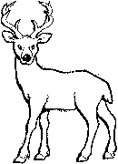
το ελάφι
το εννιά

Ε, ε


το ένα
ο ελέφαντας

- Γράφω Ε και ε:

Ε ….. ….. ….. ….. ….. ….. ….. ….. ….. ….. …..
ε ….. ….. ….. ….. ….. ….. ….. ….. ….. ….. …..
- Φτιάχνω συλλαβές και διαβάζω:

κ …...
ε
τ …....

- Ενώνω τις λέξεις με τις εικόνες:

ο ελέφαντας

το ενα
το ελάφι
το εννιά

- Σχεδιάζω τι λένε:
ο ελέφαντας το ένα το ελάφι

